Lab03

Design Pattern-Part 1
- State, Strategy, Decorator
1.1 Hệ thống quản lý đơn hàng
1.a State
Bước 1: Tạo interface OrderState
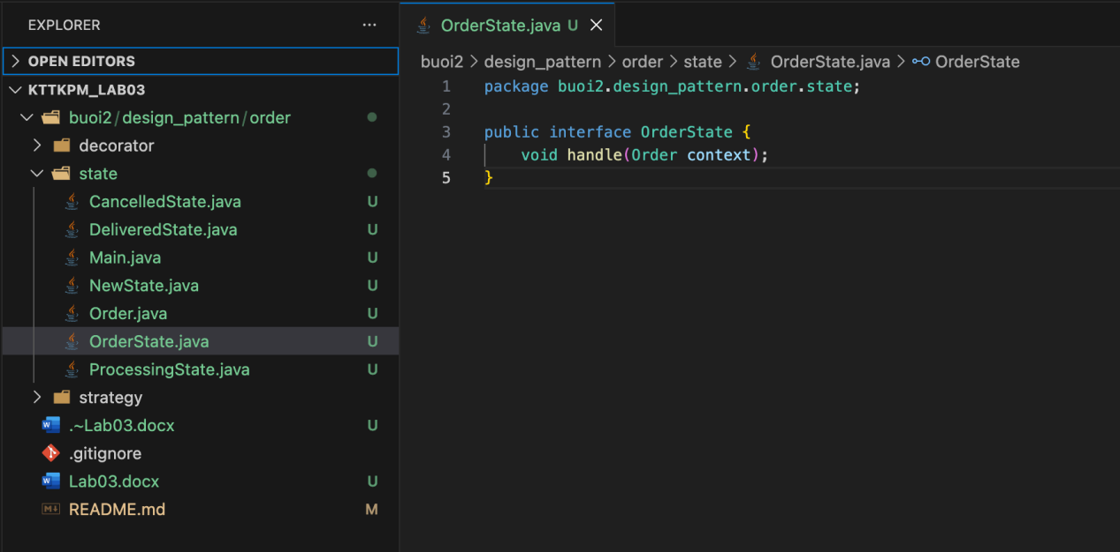

Bước 2: Tạo Context: Order
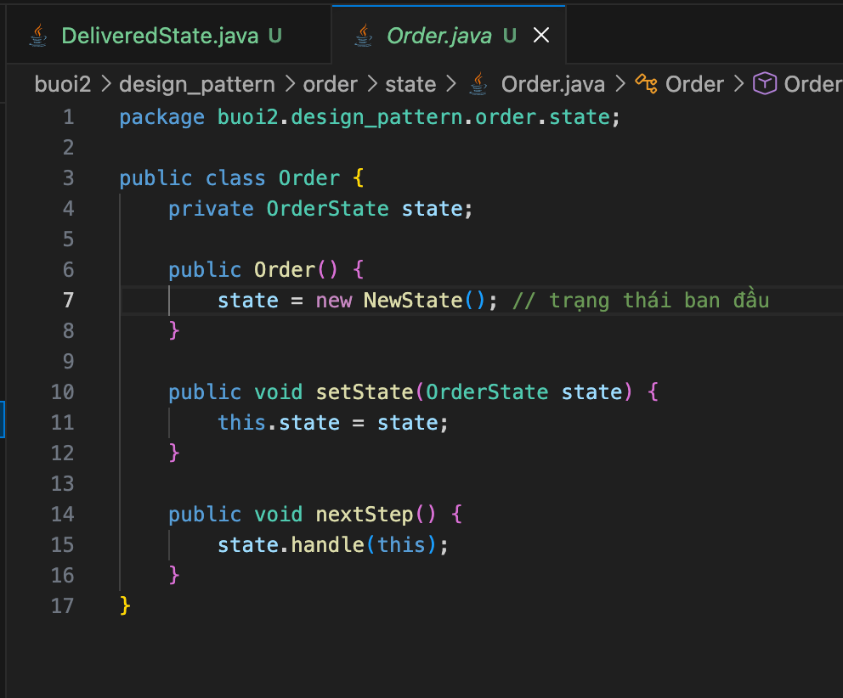

Bước 3: Tạo các State cụ thể
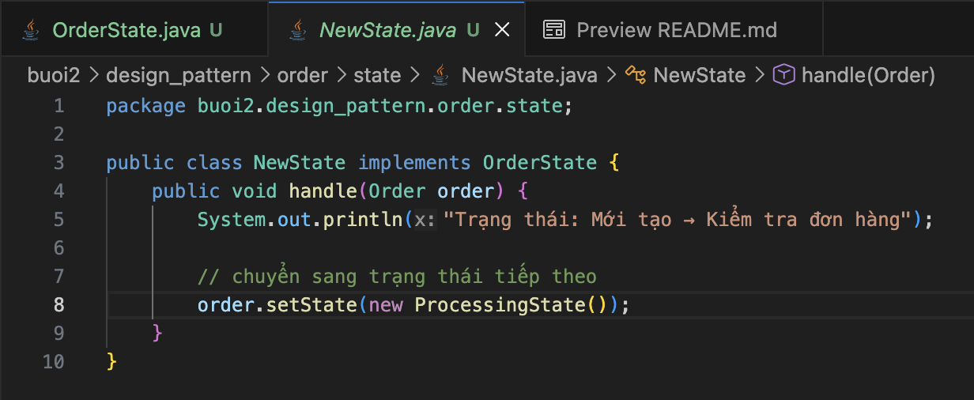

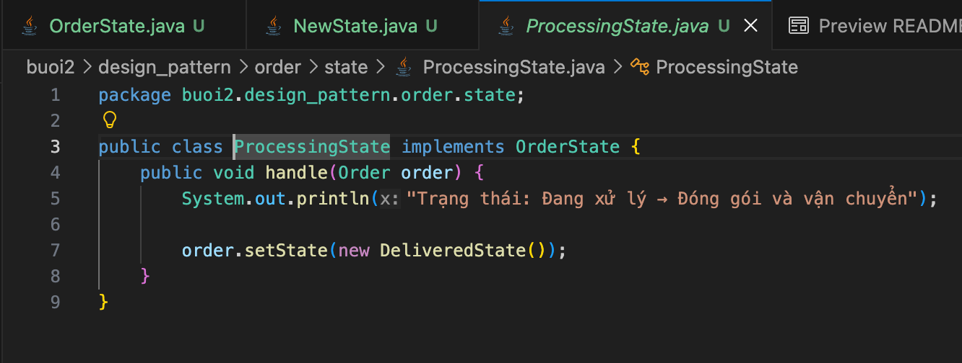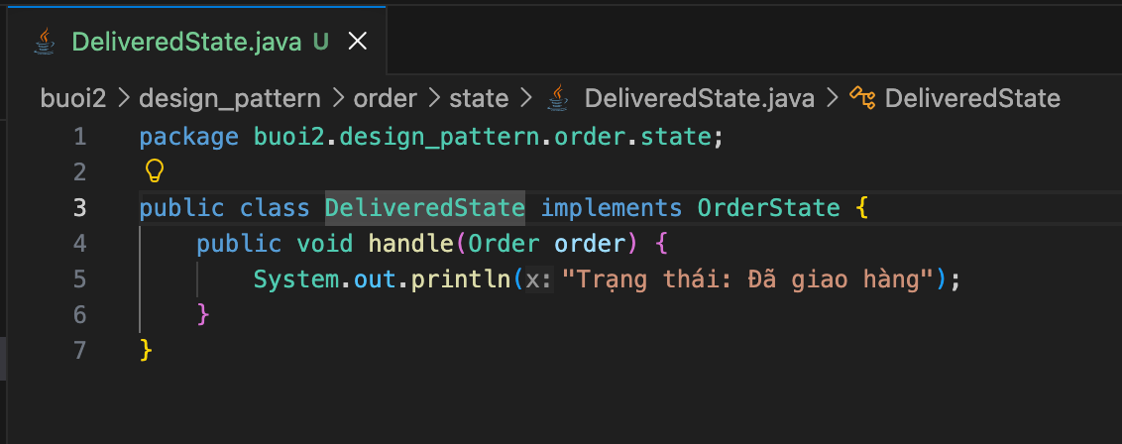
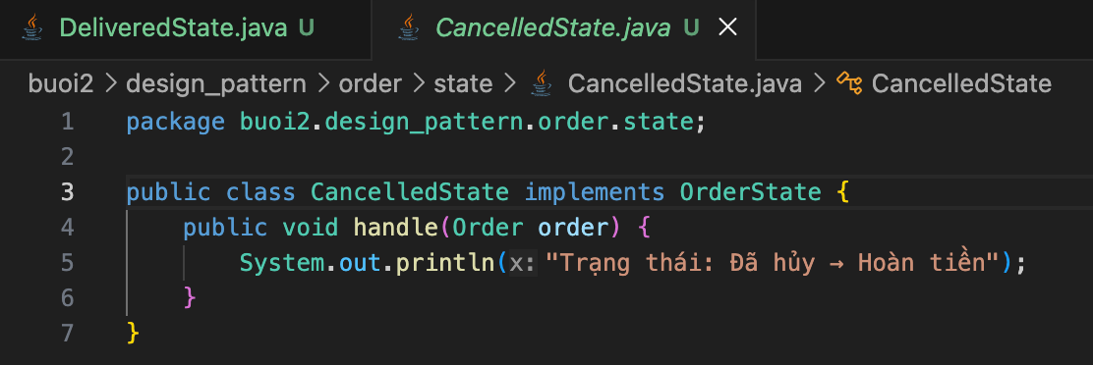
Bước 4: Chạy thử và kiểm tra State Pattern
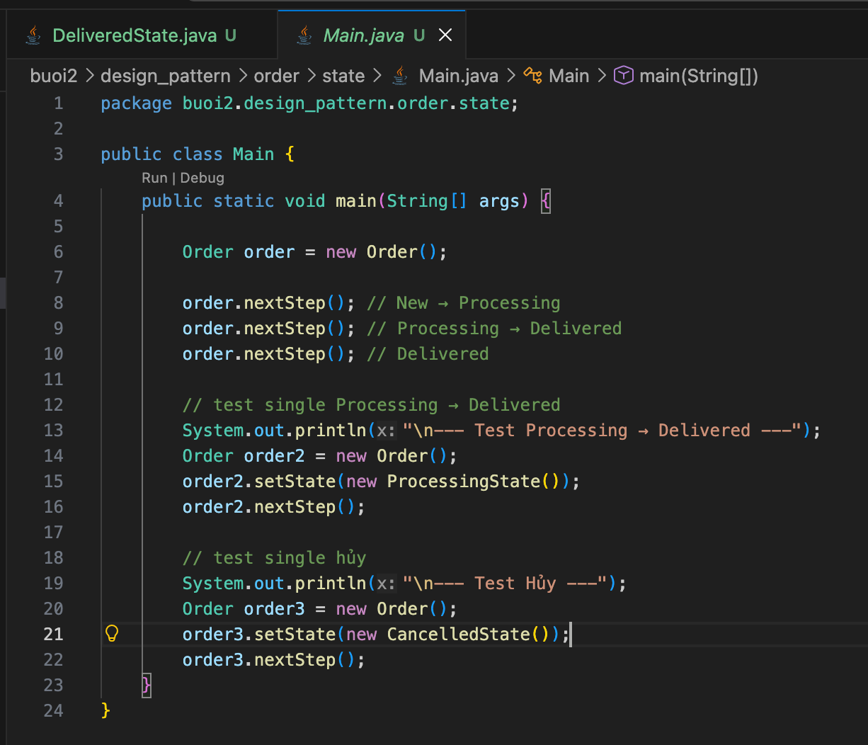
Kết qủa chạy:
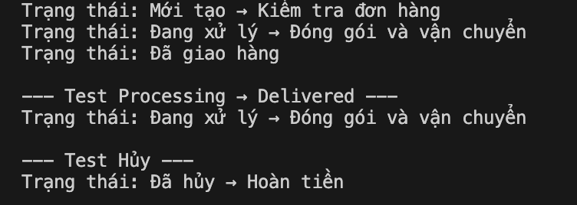

1.b Strategy
Bước 1: Tạo Strategy Interface
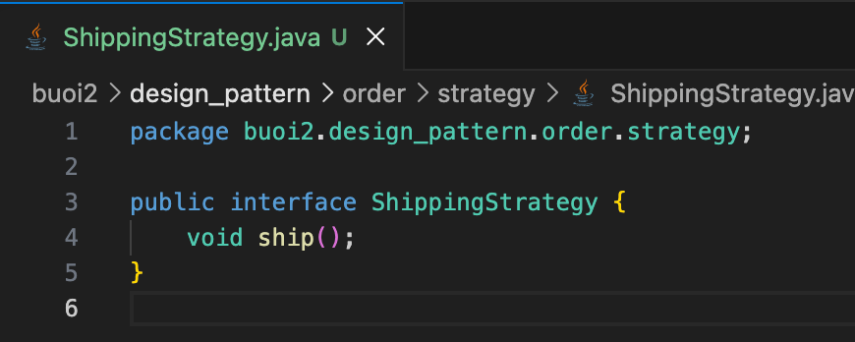
Bước 2: Cài đặt các Strategy cụ thể
- Giao hàng nhanh
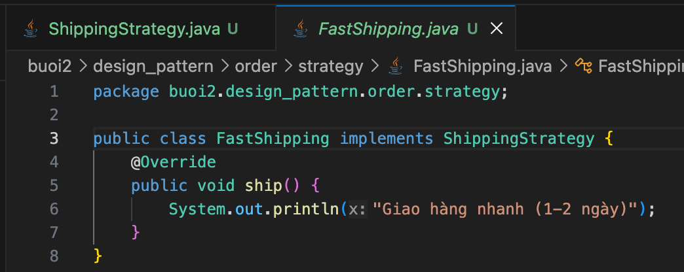
- Giao hàng tiết kiệm
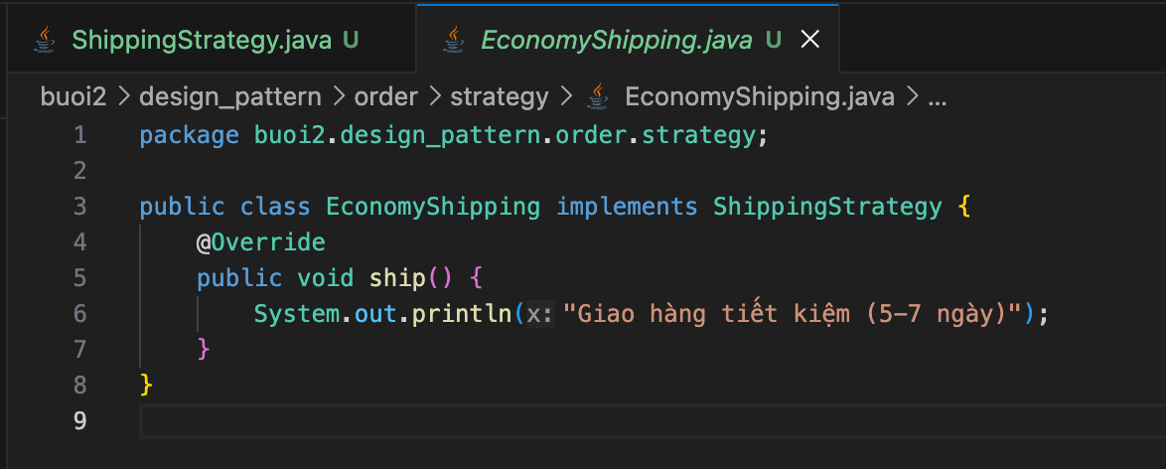

Bước 3: Context (Order)
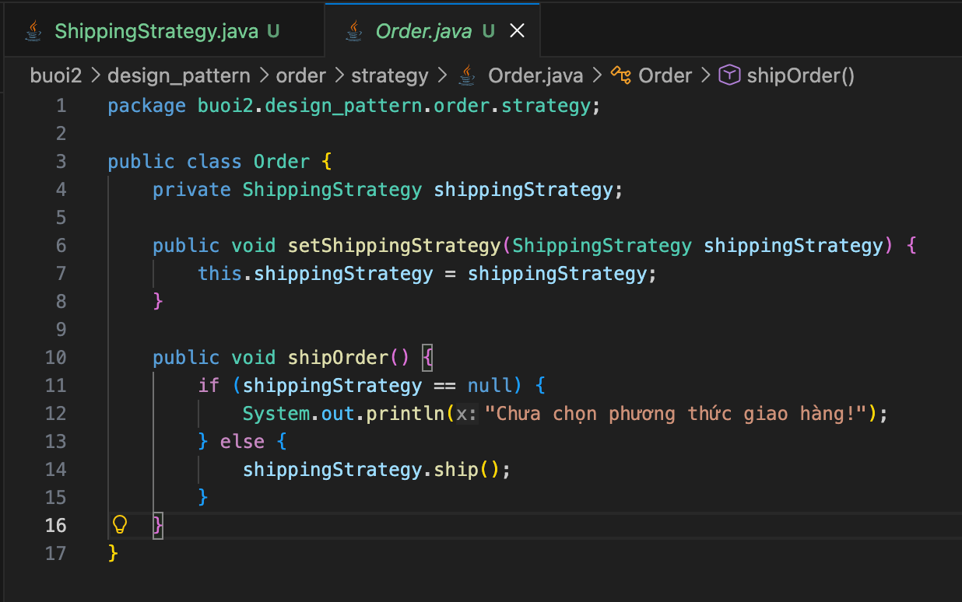
Bước 4: Chạy thử và kiểm tra StrategyPattern
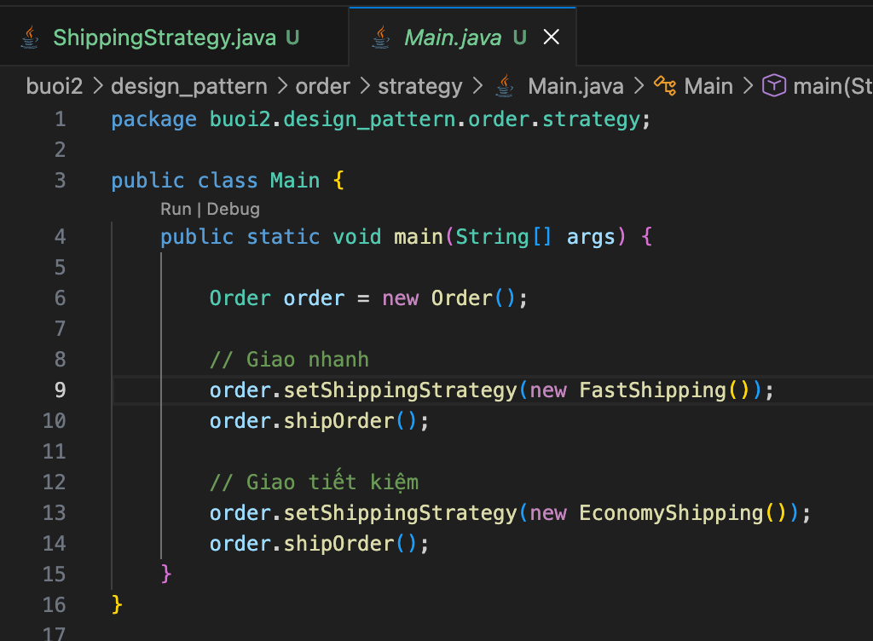
Kết quả chạy:
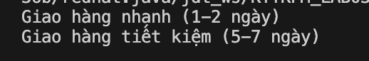

1.c Decorator
Bước 1: Tạo Component (interface)
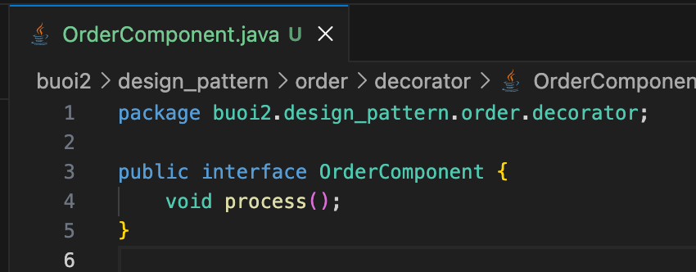
Bước 2: Concrete Component (đơn hàng cơ bản)
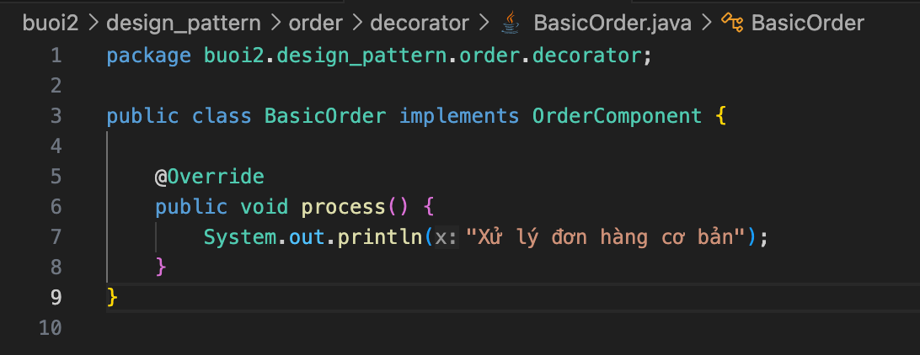
Bước 3: Tạo lớp Decorator (abstract)
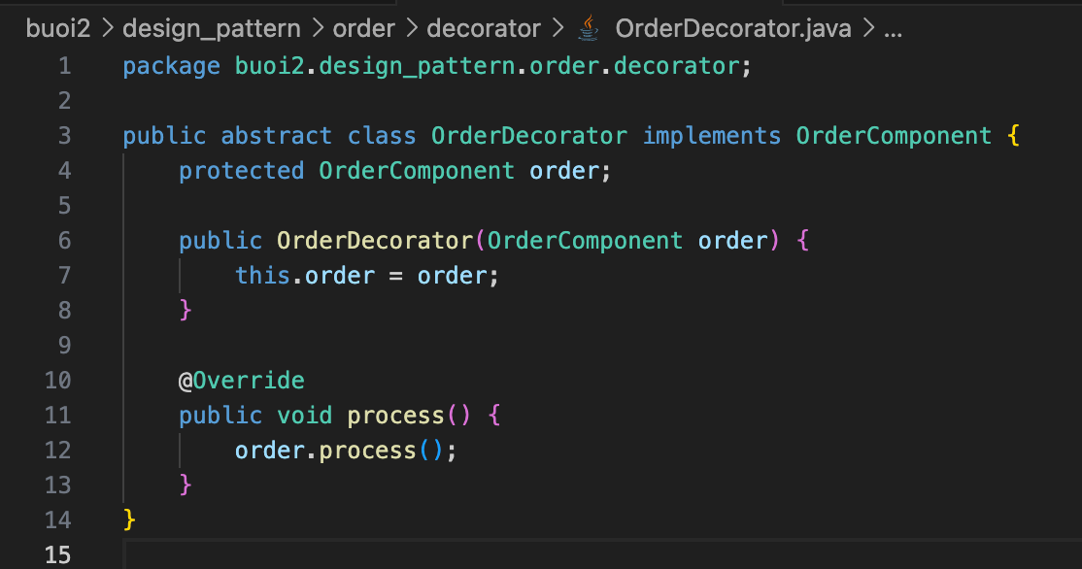
Bước 4: Các Decorator cụ thể

- Bảo hiểm đơn hàng
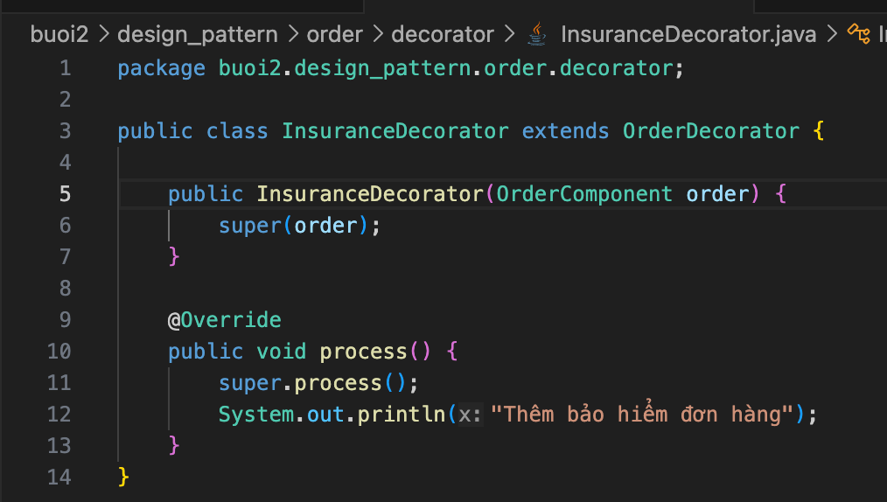
- Gói quà
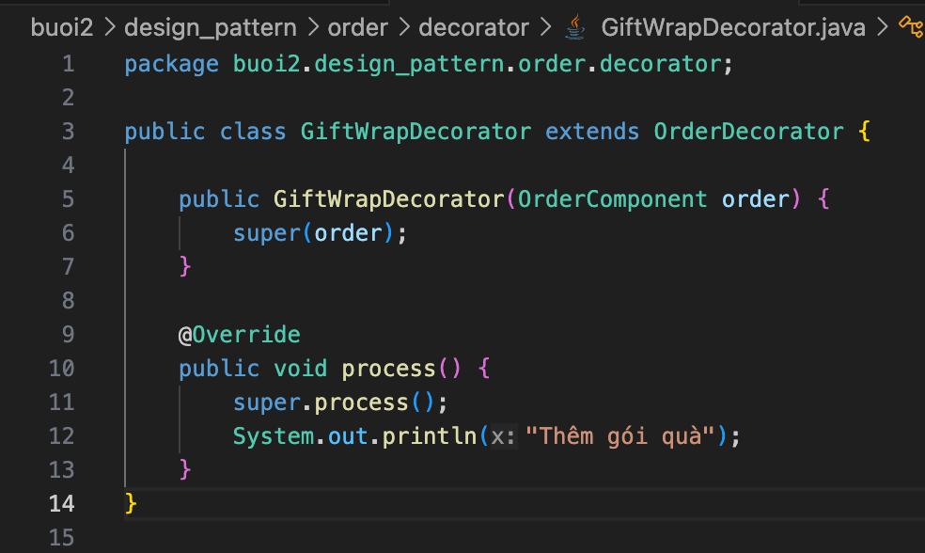

Bước 5: Chạy thử và kiểm tra Decorator Pattern
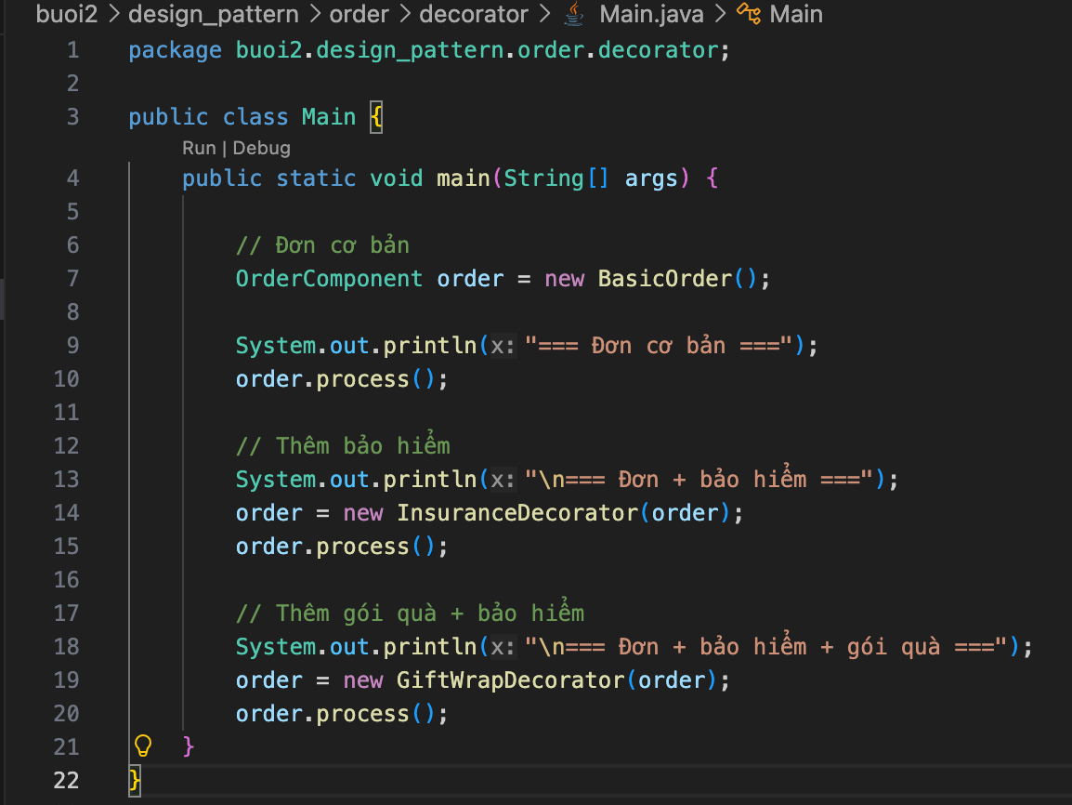

Kết quả chạy:
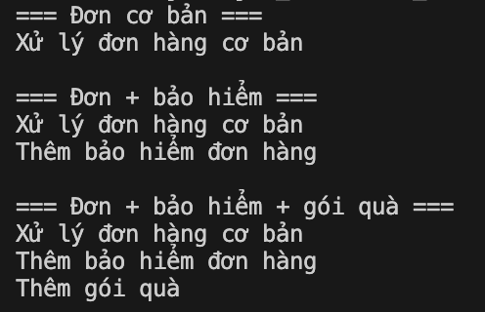

1.2. Tính toán thuế cho sản phẩm
Cấu trúc thư mục
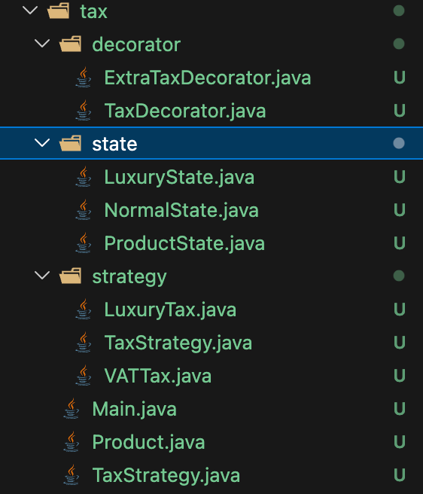
Bước 1: Strategy Pattern (Tax)
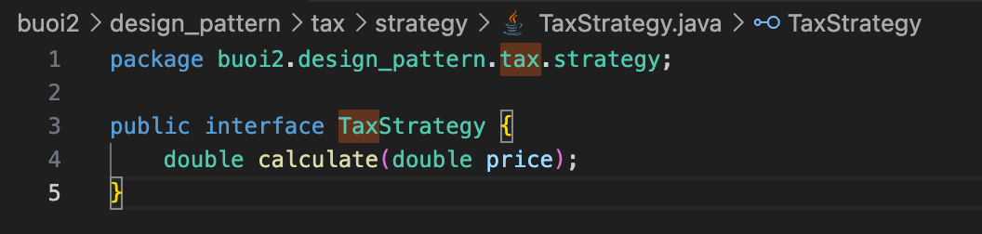
Bước 2: Các chiến lược
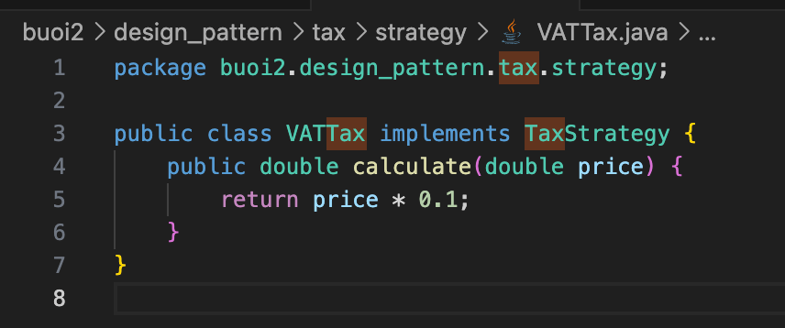
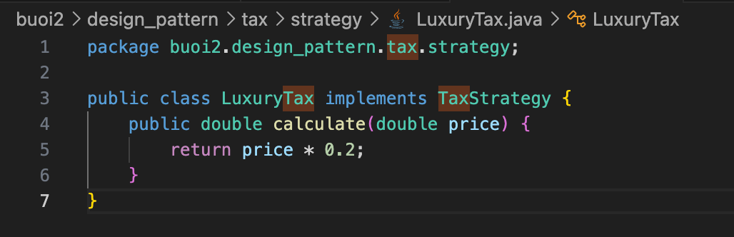
Bước 3: Decorator Pattern
Decorator
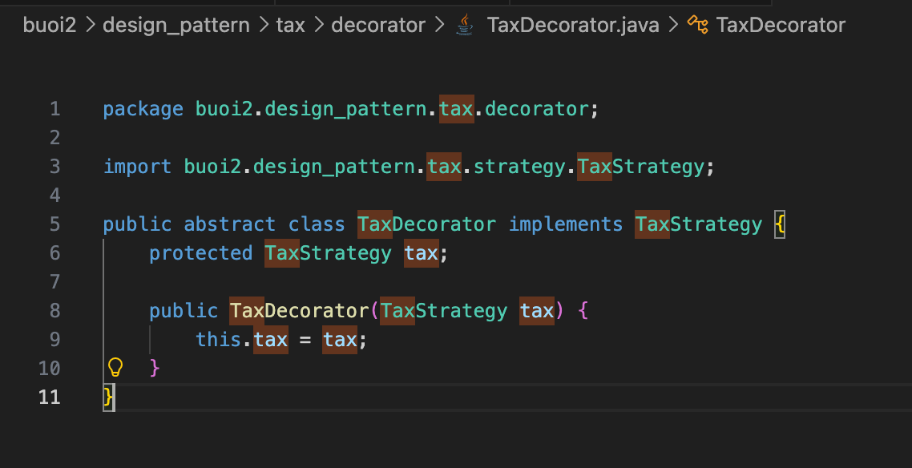
Decorator cụ thể
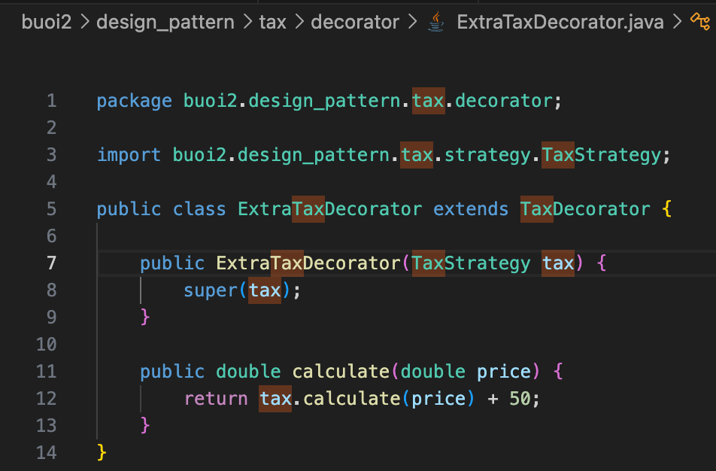
Bước 4: State Pattern
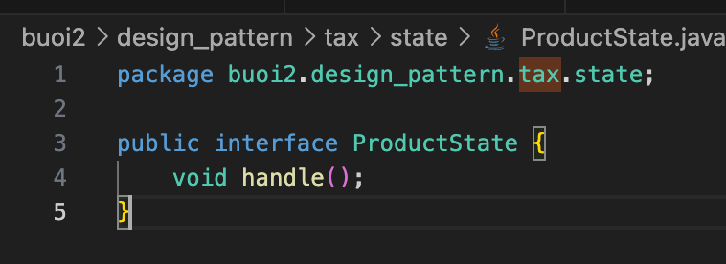
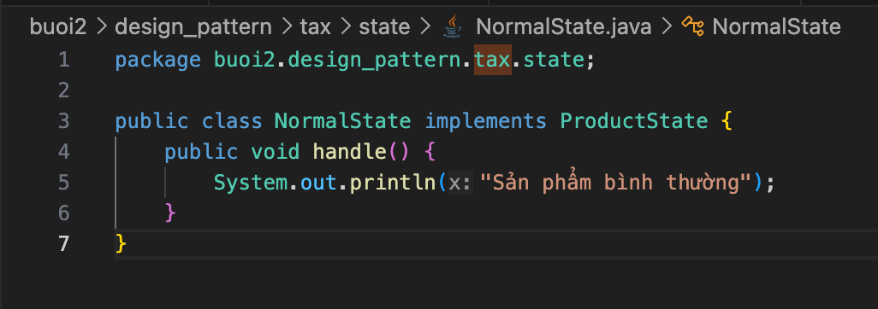
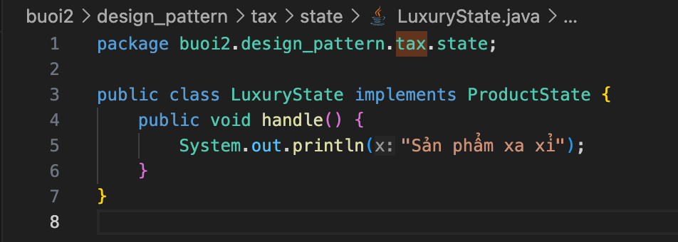
Bước 5: Product (Context)
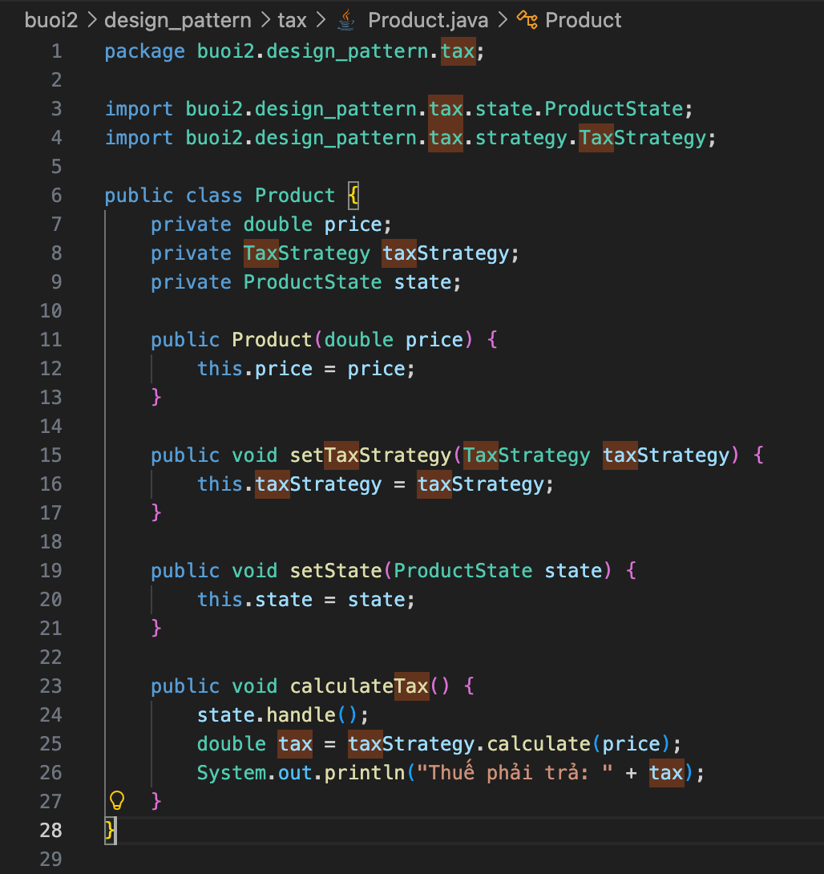
Bước 6: Chạy thử và kiểm tra
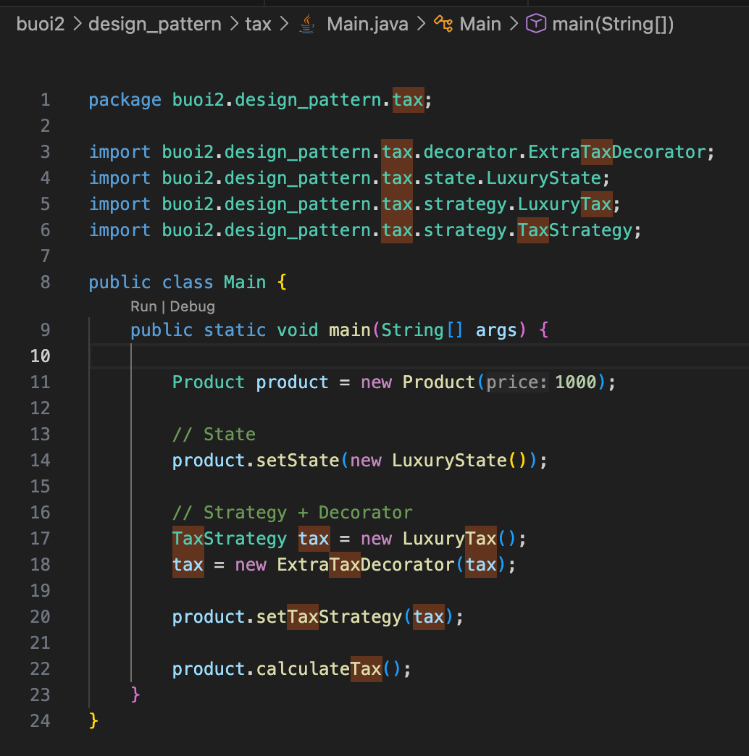
Kết quả chạy:
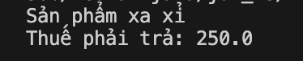
1.3 Hệ thống thanh toán
Cấu trúc thư mục
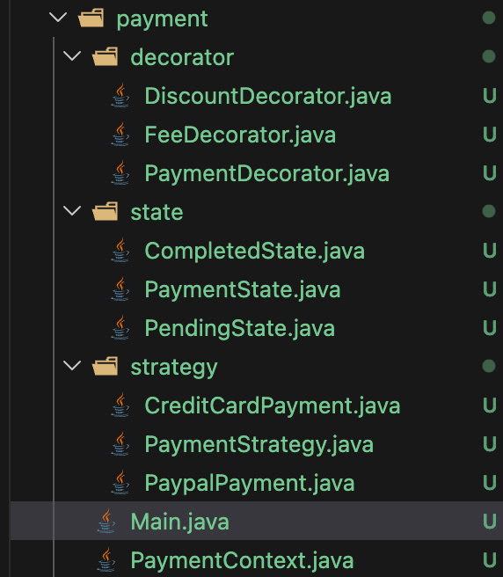
Bước 1: Strategy (Payment)
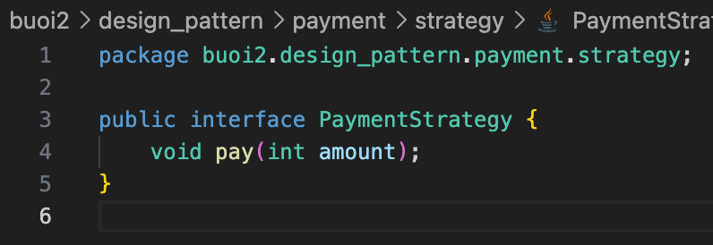
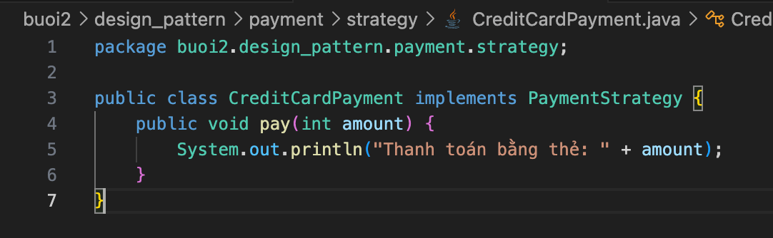
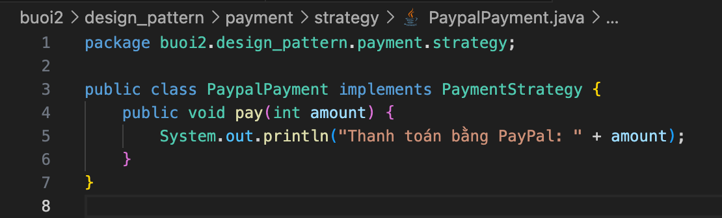

Bước 2: Decorator
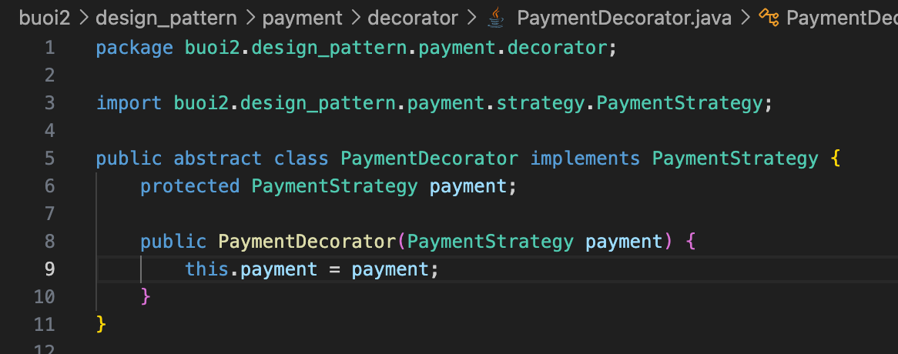
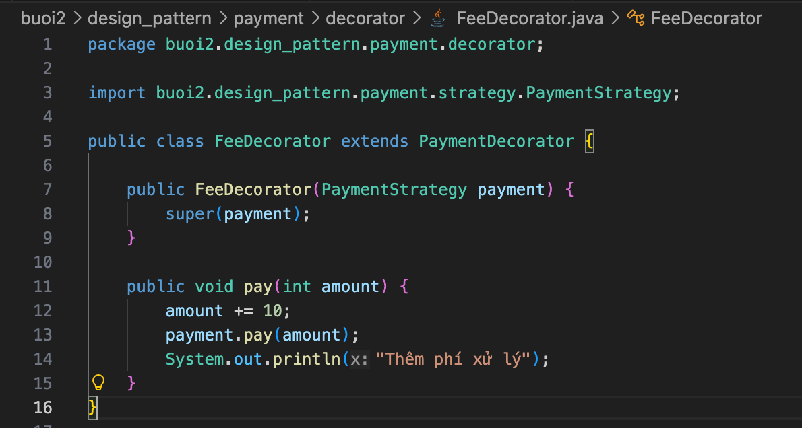
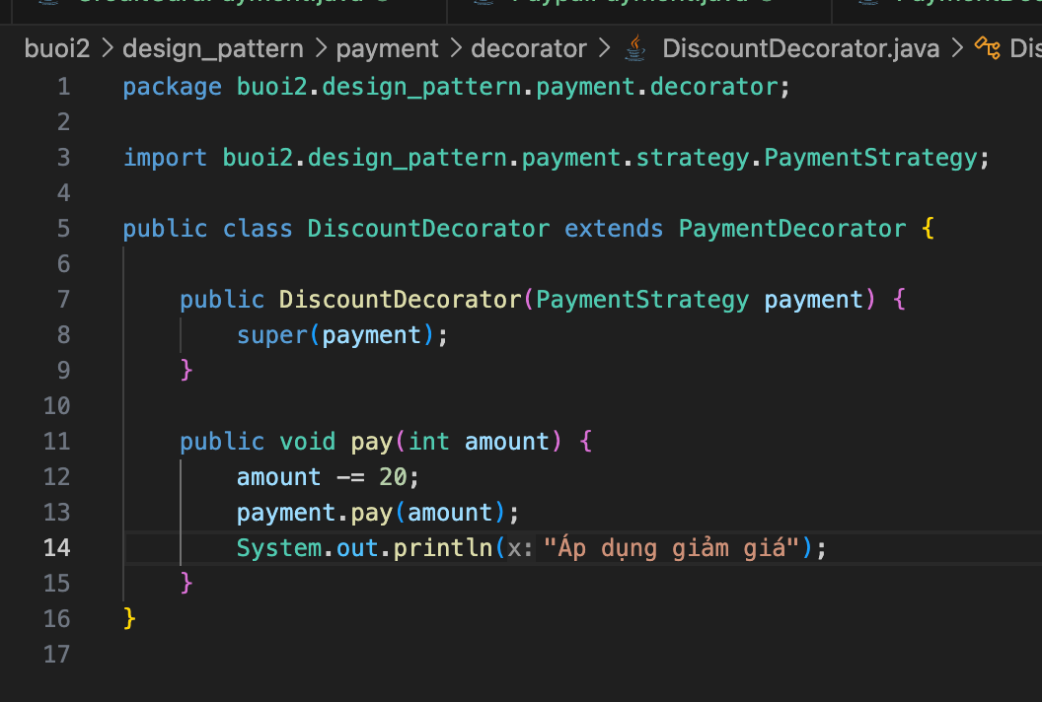

Bước 3: State
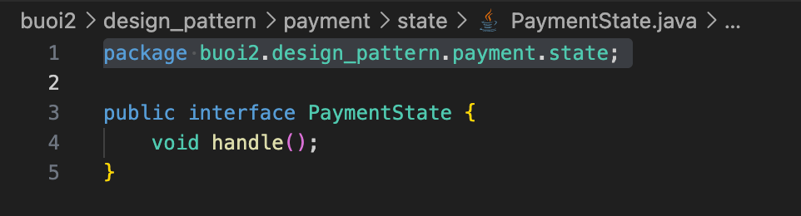
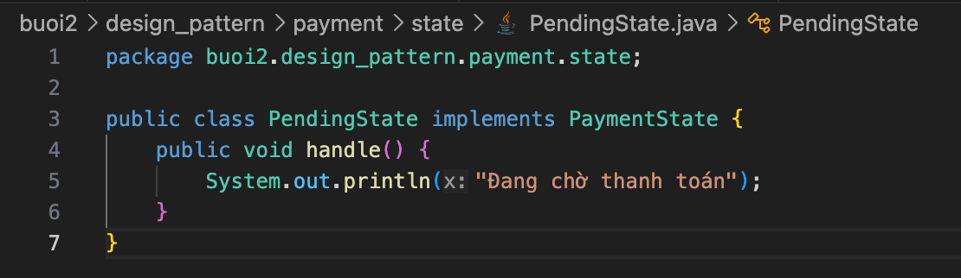

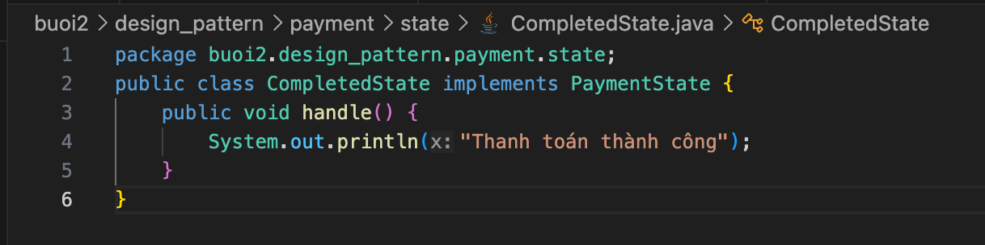

Bước 4: Context
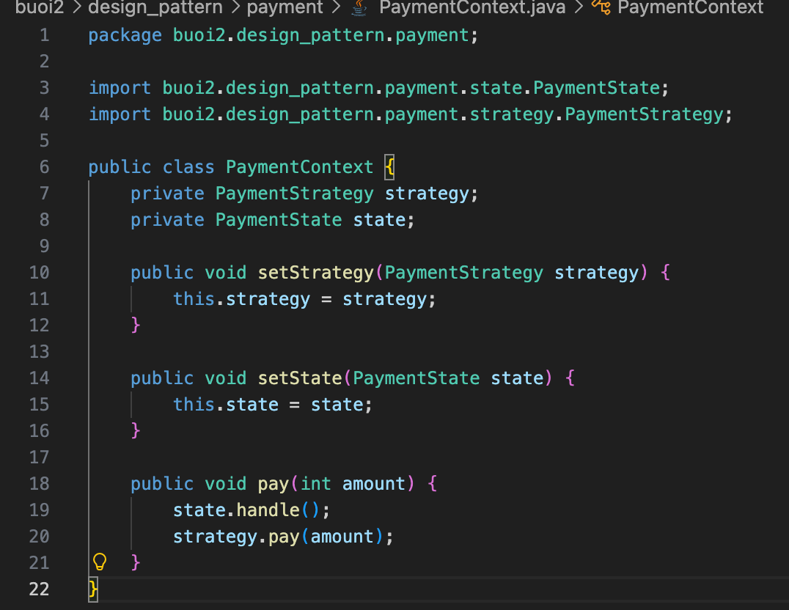
Bước 5: Chạy thử và kiểm tra
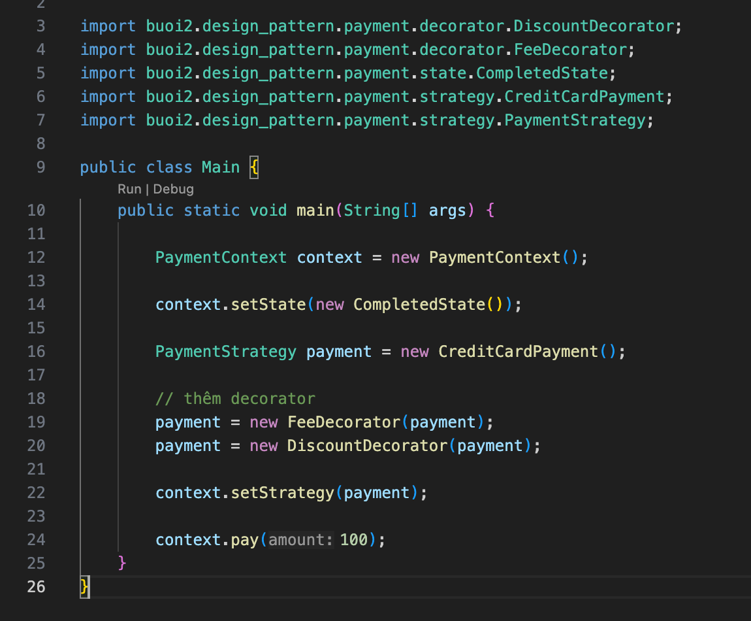
Kết quả chạy:
